安全须知
为防止损坏您的产品，或为避免您或他人受伤，在使用本设备前请阅读完下列安全须知。请将这些安全指示放于所有本产品使用者需参阅的地方

不遵守本节中所列举的注意事项会引起的各种后果用以下符号标注。


该标记表示警告，提请您在使用本产品前阅读这些信息以防止可能发生的损害。

警告
检定过程中，遇异常情况，请速按下“复位开关”
升降过程中，遇设备异常情况（异响、电机不受控制、过压较大等）请按下手动控制的紧急停止按钮。

在 检液位计时，请务必拧紧各部位开关接头，防止检定过程漏水。
接被检液位计时，必要情况请用“板手”拧紧。

注意观察水箱水位
水多容易溢出，水少则达不到目标值。
检定完毕后，切记关掉设备电源
检定完毕后，一定要把外部电源切断，否则设备主要部件还处于加电中。

外接电源必须有良好的接地

注意
- 未经 公司的事先书面许可，对本产品所附的相关之手册之任何内容，不得以任何方式进行翻版、传播。
- 本公司保留随时更改手册内所记载的信息，且不作事先通知。
- 本公司对因使用本产品而引起的损害不承担任何责任。
- 本公司竭力确保手册内载之信息的准确性和完善性。如果您发现任何错误或遗漏，请本公司客服人员反映，对此，我们将深表感谢。

目录

安全须知┄┄┄┄┄┄┄┄┄┄┄┄┄┄┄┄┄┄┄┄┄┄┄┄┄┄┄┄ 1
注意┄┄┄┄┄┄┄┄┄┄┄┄┄┄┄┄┄┄┄┄┄┄┄┄┄┄┄┄┄┄ 2
目录┄┄┄┄┄┄┄┄┄┄┄┄┄┄┄┄┄┄┄┄┄┄┄┄┄┄┄┄┄┄ 3
一、功能概述┄┄┄┄┄┄┄┄┄┄┄┄┄┄┄┄┄┄┄┄┄┄┄┄┄┄ 4
二、产品用途┄┄┄┄┄┄┄┄┄┄┄┄┄┄┄┄┄┄┄┄┄┄┄┄┄┄ 4
三、产品特点┄┄┄┄┄┄┄┄┄┄┄┄┄┄┄┄┄┄┄┄┄┄┄┄┄┄ 4
四、产品图片┄┄┄┄┄┄┄┄┄┄┄┄┄┄┄┄┄┄┄┄┄┄┄┄┄┄ 4
五、产品主要技术参数及构成┄┄┄┄┄┄┄┄┄┄┄┄┄┄┄┄┄┄┄ 5
六、使用简介―――――┄┄┄┄┄┄┄┄┄┄┄┄┄┄┄┄┄┄┄┄┄ 5
七、日常维护 ┄┄┄┄┄┄┄┄┄┄┄┄┄┄┄┄┄┄┄┄┄┄┄┄┄ 14

一、功能概述
全自动液位计检定装置采用高速AD和高性能司服电机及控制器，结合最新算法的软件控制技术研发而成。水位稳定速度快，控制精度达到千分之二，非常适合工业、企业周期性、大批量、重复性计量校验工作的需要。全自动控制，加上功能全面的软件布局设计，使检定液位计不再困难，而是享受高科技设备带来的轻松和愉悦。
二、产品用途
用于对磁翻板液位计、雷达液位计、超声波液位计、浮球液位计、液位开关、压力式液位计、液位变送器以及与液位计相关仪表进行检定及校准。
三、产品特点
- 可动液槽式液位计检定标准装置在检定带4~20mA信号输出的液位计时，除安装被检液位计外，可完全实现自动化检定，无需检定人员过多干预；
- 可动液槽式液位计检定标准装置在检定不带信号输出的液位计时，可将被检液位图像实时显示在电脑软件上，所有操作（含录入数据）均在电脑前完成，自动化程度高；
- 可动液槽式液位计检定标准装置采用实时测量系统，检定点可以根据检定环节的需要进行任意定义，通过激光测距仪对液位进行精确控制，控制精度高、速度快；
- 可动液槽式液位计检定标准装置用水量非常小，具有节能环保的特点；
四、产品图片
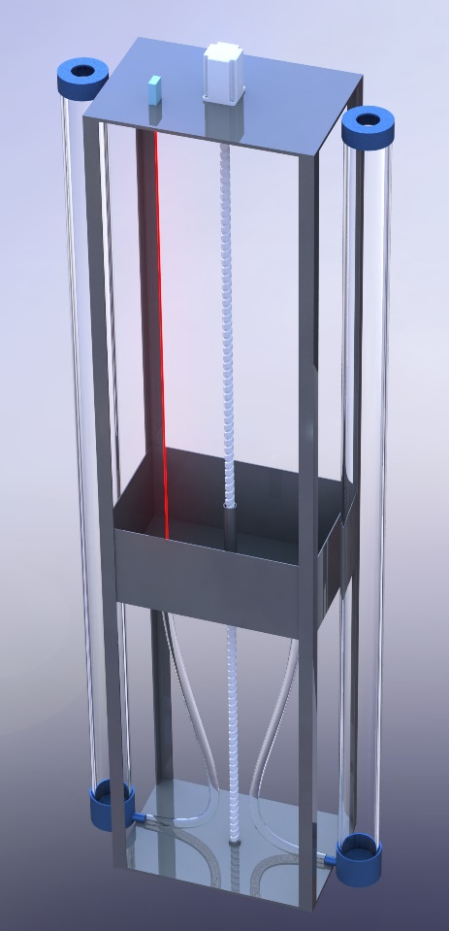
五、产品主要技术参数及构成
- 检定范围：（0~2500）mm
- 测量精度：±1.5mm
- 分 辨 率：1mm
- 控制精度：1mm
- 移动速度：5m/min
六、使用简介
1、打开软件
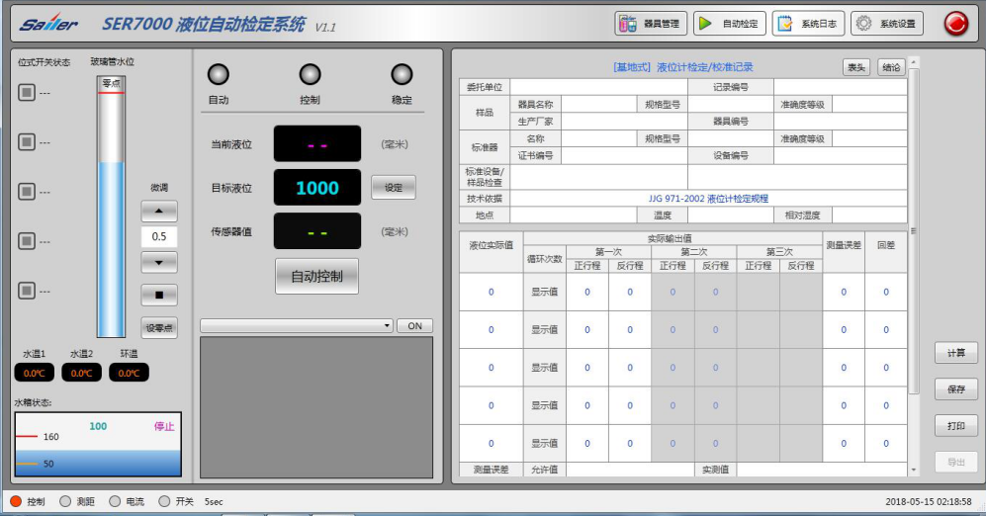
2、界面介绍
2.1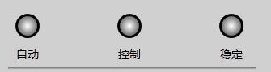显示设备当前运行状态。
2.2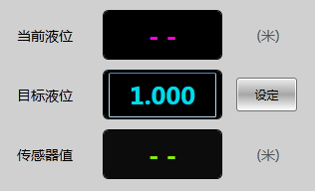标准器被检以及设定值数据显示。
2.3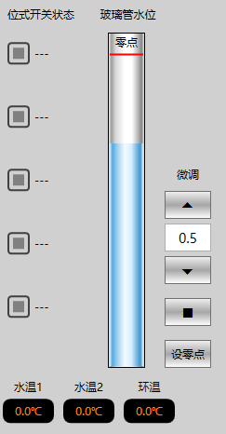设定零点位置，用鼠标点击设零点，即可把当前液位设置成零点。水温、环境温度显示，微调功能，以及位式开关状态显示。
2.4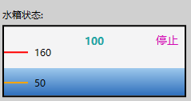水箱水位刻度，高于上红线会自动排水，低于下橙线进水。
2.5显示设备各部件的工作状态。

2.6 右侧选项按钮
2.6．1器具管理
可在此界面新建、修改、查看、删除被检液位计信息。筛选未检定、已检定液位计信息。选择被检点击“开始检定”可以进入检定界面，“查看数据”可以查看检定完成液位计的检定数据
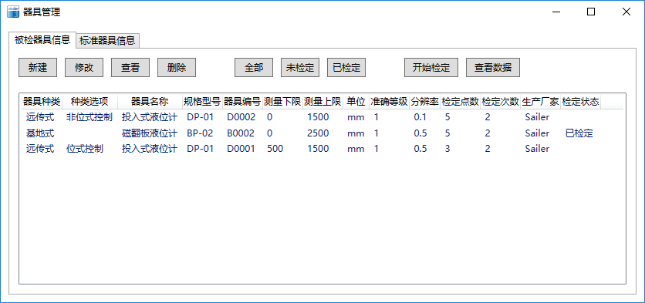
被检表器具信息下点击“新建”按钮，显示以下界面。录入被检液位计详细信息。
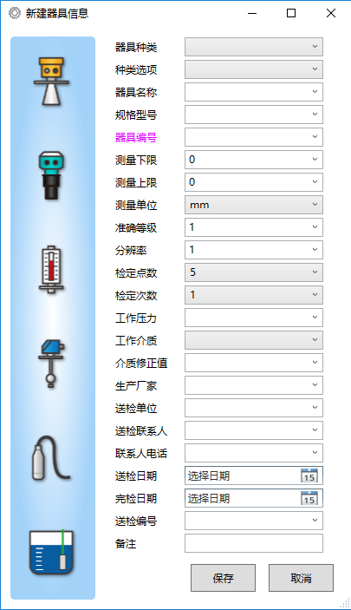

标准器具信息，可再此界面新建、修改、查看标准器信息。
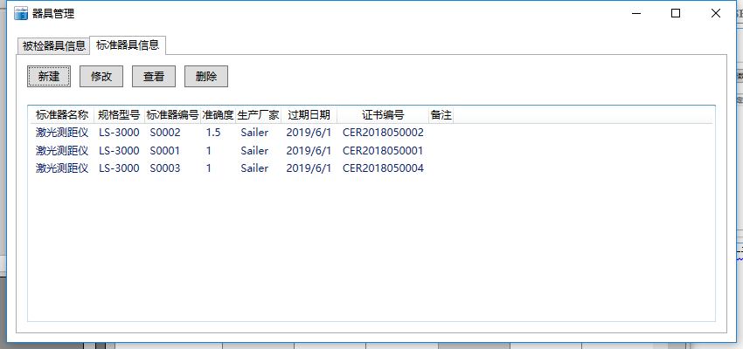
选择需要检定的液位计，点击“开始检定”，选择标准器，就可以开始检定工作
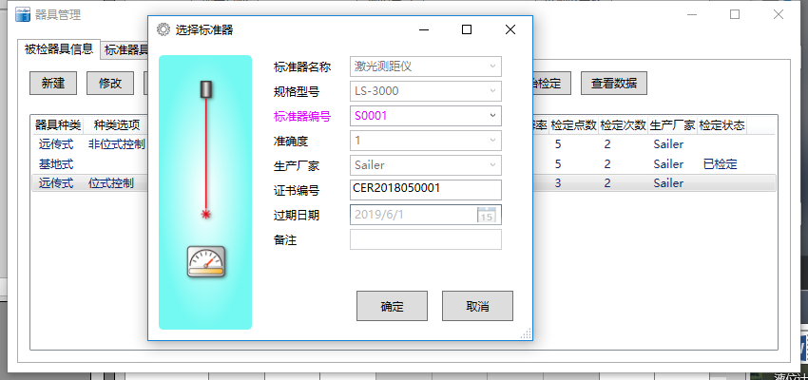

2.6.3自动检定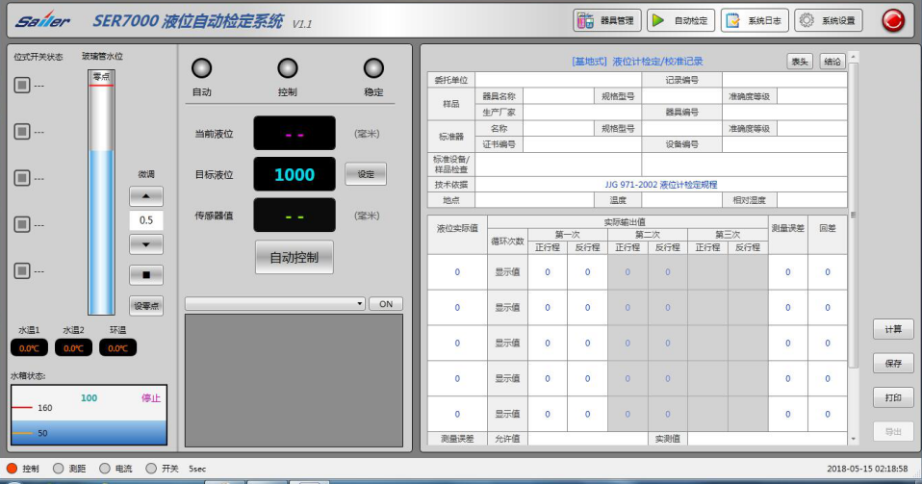
远传式液位计，检定完成后数据自动计算，如果是基地式液位计手动录入信息后，需要点击右下角的计算，数据可以自动计算

点“自动检定”设备进入自动检定。

2.6.4系统设置
2.6.4.1通讯串口
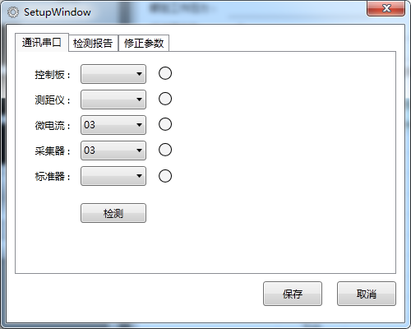
点击检测，设备自动检测个部份的工作状态。点保存，存储端口信息。
2.6.4.2检测报告
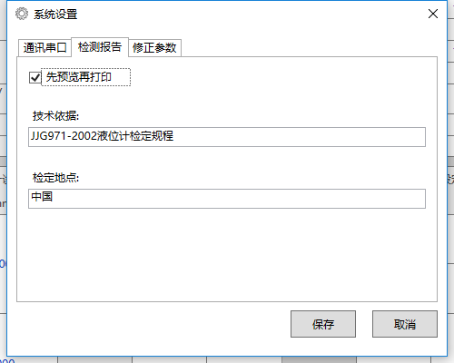
（1）可以先预览报告再打印（2）技术依据可手动修改，显示在证书上（3）检定地点可手动修改
2.6.4.3修正参数
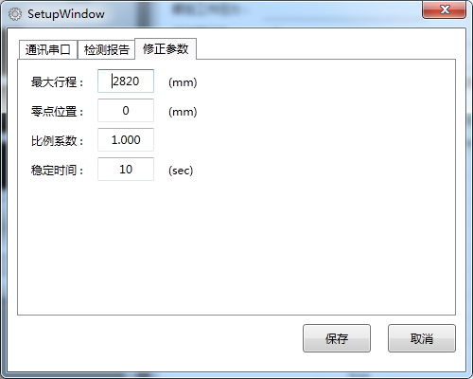
2.6.4.3.1最大行程
设置设备的最大行程
2.6.4.3.2零点位置
设置设备零点位置
2.6.4.3.3比例系数
可根据设备设置点后，到达的位置的偏离情况进行更改大小（一般不建议更改）
2.6.4.3.4稳定时间
到达设置点后的多长时间提示稳定

2.6.5红色紧急停止按钮
设备出现异常可以点击按钮，及时停止设备工作

2.6.6检定界面显示
远传式：非位式控制检定界面 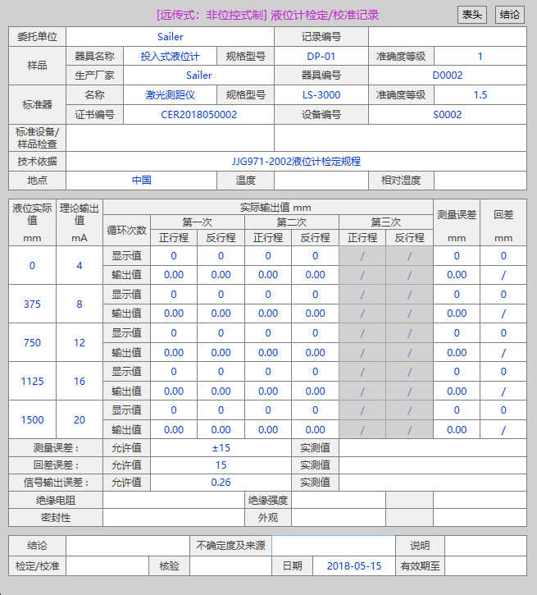
基地式检定界面
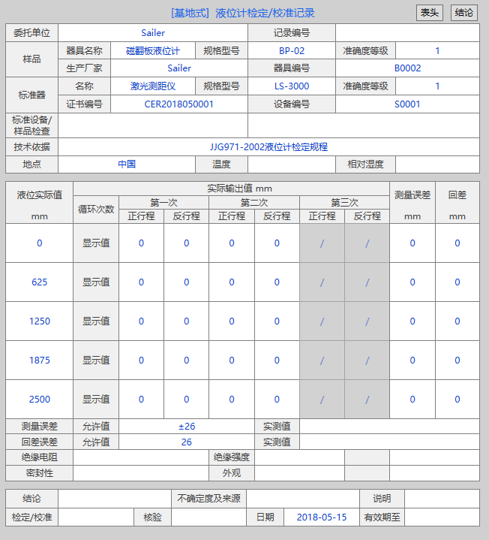

远传式：位式控制检定界面
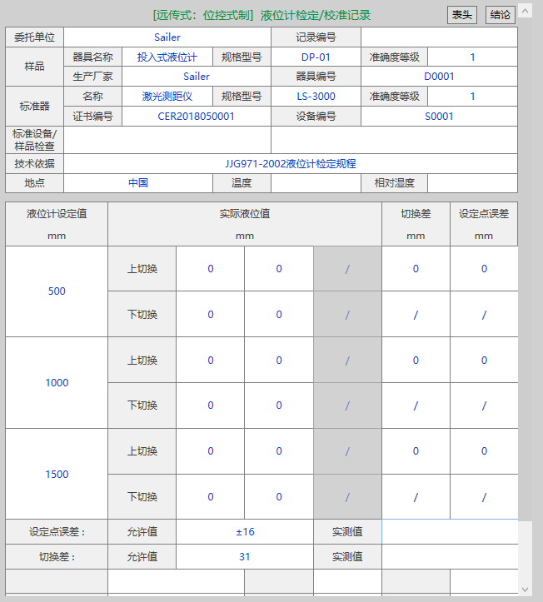
七、日常维护
1、注意水质的变化，及时更换水；
2、注意设备长时间不使用应在丝杆和导轨上涂抹润滑脂；

